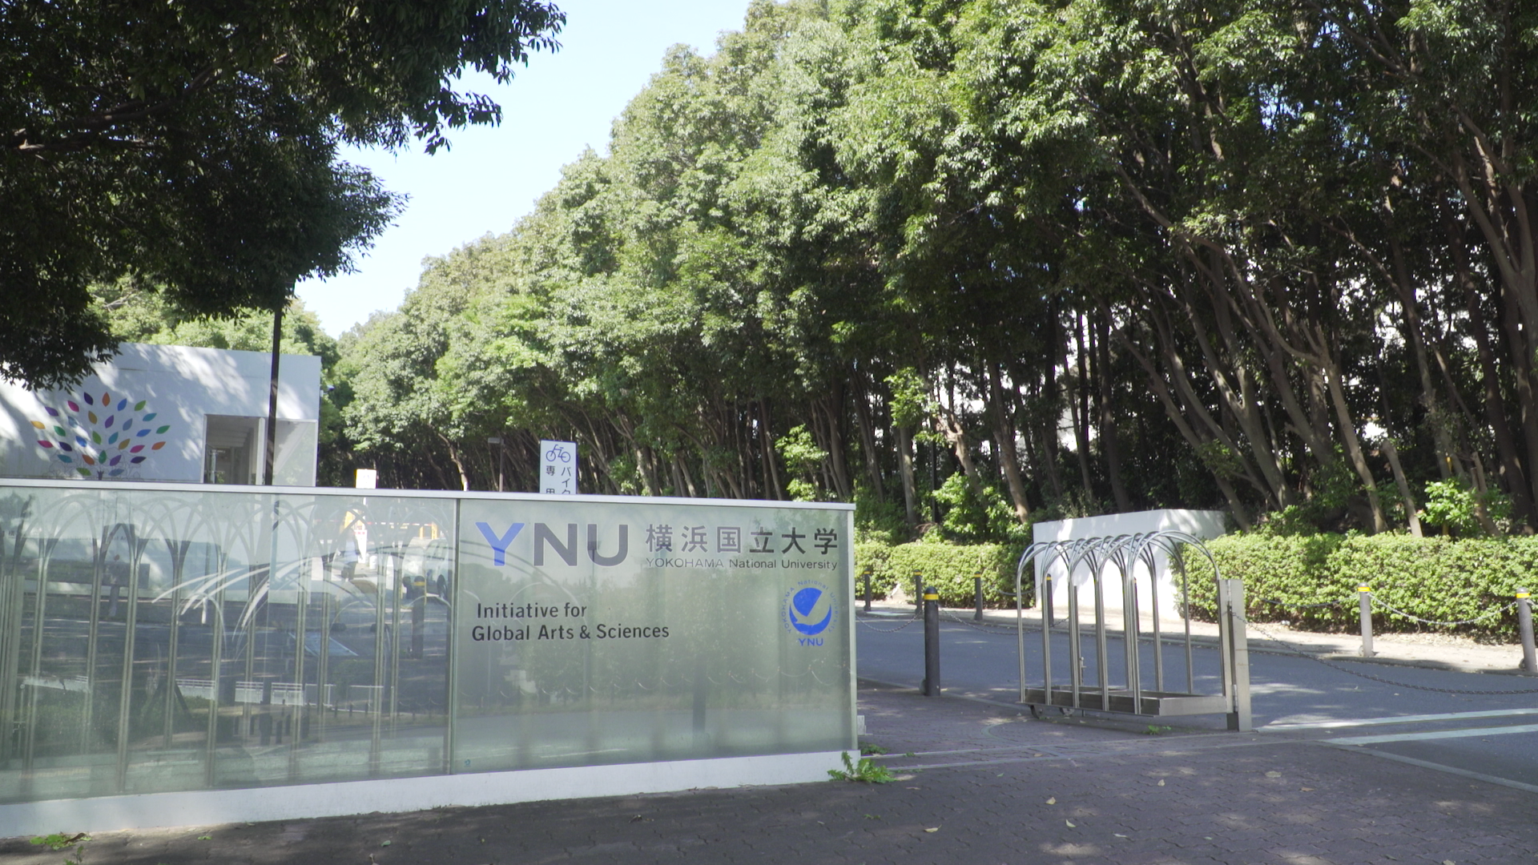
〇〇県の
高校生必見！

オープンキャンパス2025

〇〇〇〇大学

〇〇大学  8/6, 8/8, 8/19 キャンパスツアー（来場型）  8/6〜8/19 学部・オンラインで実施 | 〇〇大学  8/2, 8/3 法、経済、医、工など全学部  オンラインで実施
〇〇大学  6/24 理工、経済、経営  6/25 教育、都市科学 | 〇〇大学  8/1 神、文、外国語、総合グローバル  8/2 総合人間科学、法、
〇〇大学  8/1 神、文、外国語、総合グローバル  8/2 総合人間科学、法、 |  | 〇〇大学  8/1 神、文、外国語、総合グローバル  8/2 総合人間科学、法、



東進ハイスクール/東進衛星予備校
現在、約400の大学紹介動画を掲載中！
気になる大学学部を事前に動画で確認！詳細は右のQRコードへ→

